一般社団法人東京形成歯科研究会 主催
公開講習会
2017年度 第1回
「LIVEオペ」開催のご案内
※再生医療等「研修会」（TPDS／ISBB共催） 同時開催

受講対象者：（一社）東京形成歯科研究会主催（公社）日本口腔インプラント学会認定「 講習会 」受講生 ／
（一社）東京形成歯科研究会会員 ／ 一般参加者（受講希望者） ※事前参加登録制

■送信枚数： 4枚■

※ 敬称略 ※ TPDS：（一社）東京形成歯科研究会 ※JSOI：（公社）日本口腔インプラント学会

LIVEオペ―――――――――――――――――――――――

「２０年前のサイナスリフトを含めたFULL症例のインプラント上部構造脱落による粘膜硬結増殖による軟組織処置とMUCOGINGVAL SURGERY」
執刀医 慶應義塾大学医学部歯科・口腔外科学教室 准教授 河奈 裕正
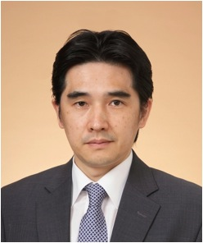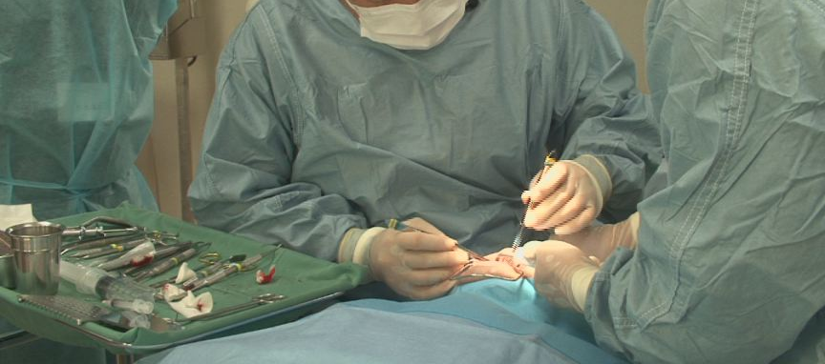
※上記・写真はイメージです。
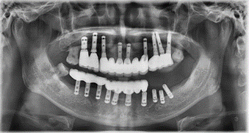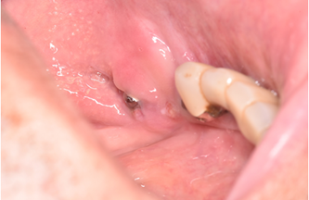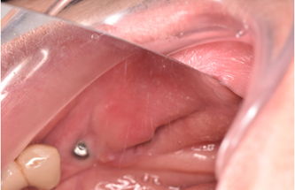
開催概要―――――――――――――――――――――――――――

日 程
平成29年4月21日（金）

タイムスケジュール

17:45～ 症例説明
18:00～ LIVEオペ
19:30～ オペ後ディスカッション
20:00～ 懇親会

場 所／会 場
「LIVE OPE」
王子歯科美容外科歯科クリニック OPE室
住所：〒114-0002東京都北区王子2-26-2 ウェルネスオクデラビルズ3F
※当日は、「3F・オクデラメディカル」までお越しください。
TEL：03-3919-5111 ／ FAX：03-3919-5114
「懇親会」
ダイニングバー 賛舌人
住所：〒東京都北区王子２－２６－１ 高橋ビル２Ｆ
※「LIVE OPE」会場より、徒歩約30秒。
TEL：03-5959-4919

受講料 「LIVE OPE」

○（一社）東京形成歯科研究会主催JSOI認定「 講習会 」受講生：無料 ※2017年度（一社）東京形成歯科研究会主催JSOI認定講習会 受講料に含まれる。
○（一社）東京形成歯科研究会会員：無料 ※2017年度（一社）東京形成歯科研究会年会費に含まれる。
○ 一般参加者（受講希望者）：30,000円

参加費 「懇親会」

○（一社）東京形成歯科研究会主催JSOI認定「 講習会 」受講生：5,000円
○（一社）東京形成歯科研究会会員：5,000円
○ 一般参加者（受講希望者）：5,000円

[振込先] 銀行名：みずほ銀行、支店名：王子支店（店番号 557）、口座種類：普通預金、口座番号：1517592、
口座名義：シヤ）トウキヨウケイセイシカケンキユウカイ 一般社団法人東京形成歯科研究会 代表理事 奥寺元
※「振込手数料」は参加者様にてご負担をお願い致します。※お振込の際に発行される「振込明細」を領収証と致します。
[振込期日] 2017年4月18日（火）

参加申込方法

別紙「参加申込書」に必要事項をご記入の上、下記・E-mailまたはFAXまでご送信下さい。
〇送信先 → E‐mail：okudera@carrot.ocn.ne.jp
〇送信先 → FAX：03-3919-5114

参加申込締切日 2017年4月17日（月）12：00（正午）
※先着8名にて、募集を締め切りとさせていただきます。

お問合せ先 一般社団法人東京形成歯科研究会 事務局
〒114‐0002 東京都北区王子2‐26‐2 ウェルネスオクデラビルズ3F オクデラメディカル内
TEL：03‐3919‐5111 ／ FAX：03‐3919‐5114 ／ E‐mail：okudera@carrot.ocn.ne.jp

執刀医
河奈 裕正
【略 歴】
慶應義塾大学医学部歯科・口腔外科学教室准教授, 慶應義塾大学病院歯科・口腔外科診療科副部長, 医学博士
昭和６３年３月 東北大学歯学部卒業
平成 ５年７月 ドイツ・ヨハネスグーテンベルク大学（マインツ大学）
口腔顎顔面外科および歯科外科客員研究員
資格 日本口腔外科学会専門医・指導医、日本顎顔面インプラント学会専門医・指導医、日本がん治療認定医機構認定医・暫定教育医（歯科口腔外科）、日本顎関節学会認定医
理事 日本顎顔面インプラント学会，日本顎顔面再建先進デジタルテクノロジー学会
編著書 36編 インプラント治療に役立つ外科基本手技～切開と縫合テクニックのすべて～ クインテッセンス出版 2000、Ultimate Guide IMPLANTS（共著） 医歯薬出版 2004、インプラント修復の臨床基本手技２ 外科. デンタルダイヤモンド社 2012 他

〒114‐0002 東京都北区王子2‐26‐2 ウェルネスオクデラビルズ3F オクデラメディカル内
一般社団法人東京形成歯科研究会 事務局
TEL：03‐3919‐5111 ／ FAX：03‐3919‐5114 ／ E‐mail：okudera@carrot.ocn.ne.jp

